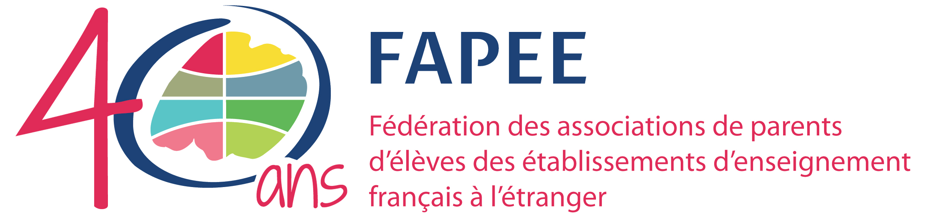

Paris, le 29 mars 2021

Monsieur le Directeur général de l’enseignement scolaire,

Nous souhaitons appeler votre attention sur certaines conséquences du décret n° 2021-209 du 25 février 2021 et de la note de service MENE2108043N du 11 mars 2021 pour les élèves inscrits en classes de terminale au CNED en scolarité règlementé.

Nous ne reviendrons pas sur le traitement différencié appliqué à ces élèves par rapport à ceux scolarisés dans un établissement public, un établissement privé sous contrat d'association avec l'État ou un établissement français à l'étranger homologué pour cycle terminal même s’il s’agit d’une rupture d’égalité manifeste.

Nous reviendrons en revanche sur les difficultés engendrées par le maintien de la troisième série d'évaluations communes (EC3) pour les élèves résidants à l’étranger et inscrits en classes de terminale au CNED en scolarité règlementé.

Certains de ces élèves ont la chance d’habiter dans des pays où se trouve un centre d’examen homologué et ils pourront faire le déplacement pour composer en supposant bien entendu que la circulation dans le pays sera permise et que le centre d’examen sera ouvert, ce qui est loin d’être acquis partout. Il convient en effet de rappeler qu’à ce jour exactement un tiers des établissement français de l’étranger ne peuvent recevoir du public et que, même en étant très optimiste, il est évident que beaucoup seront encore fermés en mai…

D’autres de ces élèves habitent dans des pays où il n’y a pas de centre d’examen homologué. C’est le cas notamment de tous les élèves qui sont scolarisés dans les lycées français de l’étranger dont le cycle terminal n’est pas encore homologué, nombreux en Afrique et en Europe de l’Est. Ces élèves devront donc – en pleine pandémie – prendre l’avion pour se rendre dans le centre d’examen régional alors que parfois les frontières sont fermées, les procédures d’obtention de visa plus lourdes ou plus restrictives qu’à l’ordinaire, et des quarantaines obligatoires à l’arrivée et/ou au retour ! A titre d’exemple, un élève de Bujumbura au Burundi devra se rendre pour composer à Addis-Abeba en Ethiopie mais il devra y arriver une semaine en avance pour observer une septaine et devra observer une autre septaine à son retour dans un hôtel choisi par le gouvernement, avec un coût estimé de 2 000 euros. Et au-delà de ce coût financier, il y a bien évidemment un coût psychologique rendant les conditions de passage des épreuves particulièrement défavorables.

Il n’est pas possible, Monsieur le Directeur général, d’imposer un tel traitement à nos élèves. Et même s’ils ne rentrent pas dans les statistiques de l’enseignement français à l’étranger, il s’agit bien de nos élèves car souvent scolarisé depuis des années dans nos établissements et dont les parents parfois étrangers on fait le choix du système français et nous ont fait confiance.

C’est la raison pour laquelle, Monsieur le Directeur général, nous vous demandons de bien vouloir inviter les divisions des examens et concours (DEC) des académies de rattachement à la plus grande bienveillance et ainsi qu’elles permettent à titre dérogatoire que les élèves de terminale puissent composer pour les EC3 dans le pays où ils résident, que ce soit dans l’établissement français qu’ils fréquentent ou à l’Ambassade de France, Institut français, Alliance française, etc. s’il est avéré qu’il y a des contraintes liées aux voyages. Le choix des sujets, la numérisation des copies et la ventilation des copies aux correcteur ne sont que des détails opérationnels qui peuvent continuer à incomber aux centres d’examens homologués sans que cela n’ait le moindre impact sur les DEC.

Il conviendra d’ailleurs que les DEC fassent preuve de la même bienveillance en juin pour l’épreuve terminale de philosophie et celle dite « Grand oral » là où les restrictions de voyage ne seront pas levées. Le recours à la visioconférence serait d’ailleurs une solution très simple à mettre en œuvre pour l’oral et que tout le monde maîtrise désormais.

Nous vous remercions de l’attention que vous voudrez bien accorder à ce courrier et vous prions d’agréer, Monsieur le Directeur général, l’expression de notre haute considération.

SIGNATURE

François Normant
Président

A : Monsieur Edouard Geffray, Directeur général de l’enseignement scolaire

Cc : Monsieur Michel Miraillet, Directeur général de la mondialisation, de la culture, de l'enseignement et du développement international
Monsieur Matthieu Peyraud, Directeur de la DCERR
Monsieur Bruno Foucher, Président du CA de l’AEFE
Monsieur Olivier Brochet, Directeur de l’AEFE

